04-032 Икарус-556 4х2 трёхдверный городской автобус большой вместимости, мест: сидячих 22, предельно 105, снаряжённый вес 9 тн, полный вес 15.7 тн, RABA MAN D2156HM6U 192 лс, 63 км/час, поставлено в СССР 3800 ед., Венгрия 1965-73 г. в.
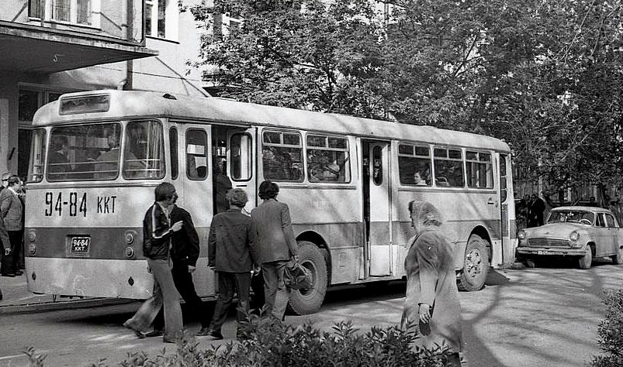

К началу шестидесятых СССР стал основным покупателем автобусов Ikarus. Поэтому неудивительно, что следующее семейство автобусов этой марки массово поставлялось в Советский Союз.
В 1962 г предприятие Ikarus было на подъёме. Присоединение машиностроительного завода в Секешфехерваре позволило расширить производство. Опыт эксплуатации автобусов Ikarus в странах соцлагеря, а также отработанные на экспериментальных моделях вроде Ikarus 555 технические решения позволили приступить к созданию новой серии моделей. И в 1962 г появились три представителя нового семейства - городской 100-местный автобус Ikarus 556, сочленённый городской автобус Ikarus 180 и междугородный автобус Ikarus 557.
Новые автобусы имели целый ряд особенностей конструкции. Во-первых, они оснащались шестицилиндровым двигателем Csepel D619 мощностью 180 л.с. с горизонтальным расположением цилиндров, который располагался под полом в базе автобуса. Во-вторых, подвеска представляла собой комбинацию листовых рессор и пневмобаллонов, что обеспечивало отличную плавность хода и высокий комфорт пассажиров. Сочленённый Ikarus 180 имел управляемые колёса прицепа, что обеспечивало отличную для такой большой машины маневренность.
Подобно чехословацким инженерам предприятия Tatra, венгерские специалисты со всей серьёзностью подошли к доводке новых автобусов. Уже в конце 1962 г машины опытной серии были переданы для эксплуатационных испытаний потенциальным покупателям. Так Ikarus 180 проходили испытания в Будапеште, а также Эрфурте и Берлине (ГДР). Междугородный Ikarus 557 отправился на испытания в СССР, где с конца осени 1962 г по сентябрь 1963 г прошёл 25000 км, затем экспонировался на выставке венгерской автомобильной промышленности в Москве. На этой же выставке были представлены Ikarus 556 и Ikarus 180, которые привлекли внимание посетителей.
Первым пошёл в серию в 1964 г междугородный Ikarus 557 (его производство продолжалось только до 1965 г, в СССР попали единичны экземпляры), в 1965 г. - Ikarus 556, через год началось производство сочленённого Ikarus 180. Кузов автобуса - вагонного типа, с несущим основанием, имеет три двери для пассажиров. На передке имелась широченная радиаторная решетка, а светотехника располагалась в три яруса. Под лобовым стеклом имелась большая эмблема Икаруса и надпись «IKARUS» практически на всю ширину кузова. Во всех боковых окнах конструкторы предусмотрели сдвижные форточки. На машинах для поддержания кузова в ровном относительно дороги положении устанавливался регулятор положения кузова, изменявший давление в баллонах пневматической подвески. Двигатель имел компактные горизонтальные размеры и располагался под полом между 1 и 2 осями, приводя ведущий мост с коническим редуктором через сцепление и механическую КПП. Рабочее место водителя отгорожено перегородкой с дверью.
Поставки городских автобусов Ikarus 556 и 180 в СССР начались в 1967 г. Икарус-556 стал первым в СССР автобусом большой вместительности с тремя ширмовыми дверями, накопительными площадками и дизельным двигателем, расположенным под полом. Его предназначением была работа на городских и пригородных маршрутах. От производившихся для эскплуатации в Венгрии машин они отличались новым двигателем RABA D2156 NM6 мощностью 192 л.с., производившимся по лицензии MAN. Автобусы Ikarus 180, поставляемые в СССР, как и Ikarus 556, окрашивались в белый цвет с продольной темно-красной полосой. У Икарус-556 для доступа в салон предназначались три разновеликих дверных проема. В первом проеме были две створки (правая шире левой) с остеклением в верхней и нижней частях, в среднем проеме было 3 створки, а в заднем (шириной 1600 мм) было две двери с 2-мя створками у каждой. Привод дверей – пневматический. Салон отапливался системой охлаждения двигателя. Напротив задней двери пассажиров принимала большая накопительная площадка. Необычным было расположение сидений. На передних колесных арках с каждой стороны было по одному сиденью по ходу движения и по одному против движения. Затем по левому борту шли два двухместных дивана, потом 3 одиночных места (напротив средней двери), одиночные сиденья по ходу и против хода на арках задних колес и сиденье с боковым расположением у задней площадки. По правому борту за упомянутыми сиденьями на передней колесной арке шло всего одно сиденье по ходу движения. Остальные сиденья – три до средней двери и три далее до задней были развернуты в проход. Таким образом, в салоне размещалось 21 сиденье, а всего салон вмещал 105 человек – на уровне современных 12-метровых машин. Полная масса машины составляла 15700 кг, длина – 10855 мм.
Первые Ikarus 180 и 556 поставлялись в Москву, Ленинград и Минск. Впечатление, которое они произвели на транспортников, было самым благоприятным. Автобусы обладали хорошими ходовыми качествами, недостижимыми для ЛИАЗ-677 и большой вместимостью. Конструкция отличалась минимально возможной массой при высокой прочности. Все внутренние полости, в частности - лонжеронов и поперечин рамы, были обработаны антикоррозионной краской и герметизированы.
В то же время имелись и определённые недостатки. Намного более сложная по сравнению с отечественными машинами конструкция затрудняла техническое обслуживание и увеличивала его продолжительность. Для снятия и установки двигателя требовались специальные подъёмники и тележки. Имелись неудобства и для водителей: не совсем удачно располагались клавиши управления дверями и рукоятка рычага стояночного тормоза, стеклоочистители плохо справлялись со своими обязанностями.
Пассажиры приняли новые автобусы, как одиночные, так и сочленённые, на ура. Часто пассажиры пропускали отечественные автобусы, чтобы ехать на полюбившихся им "Икарусах".
Эксплуатация Ikarus 556 и 180 в СССР столкнулась с теми же проблемами, что и эксплуатация любых импортных автомобилей. Несмотря на прилогавшиеся усилия, обеспечение эксплуатационными материалами и запчастями оставалось неважным. Если проблему масла удалось быстро решить - фирма Mogurt разрешила использование отечественного масла М-10ГФ, то с остальным дела обстояли хуже. Особенно остро ощущался недостаток деталей КПП и рулевого управления, сальников заднего моста, фильтров тонкой очистки масла. Проблему представляло и обеспечение шинами.
Поставки Ikarus 180 и 556 продолжались до снятия их с производства в 1973 г, когда началось производство новой серии Ikarus 200. По мере появления достаточного количества "двухсоток" Ikarus 556 и 180 списывались или передавались в провинцию. Эксплуатировались во многих городах до начала 80-х годов.
Модификации:
Ikarus 556, Ikarus 556.00, Ikarus 556.35, Ikarus 556.70, Ikarus 556.71, Ikarus 556.72

Технические характеристики Ikarus 180/556

 | Ikarus 556 '1962–73 |  | Ikarus 180 '1963–75
 | 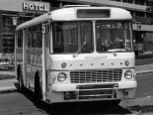 |  | 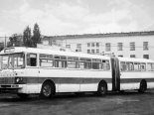
основные
положение руля | слева
количество дверей | 3 |  | 4
количество мест
стоячих | 83 |  | 132
всего | 22 |  | 37
Общ. вместимость | 105 |  | 169
геометрия
колёсная база | 5 500 мм
габариты
длина | 10 855 мм |  | 16 500 мм
ширина | 2 500 мм
высота | 2 950 мм |  | 3 300 мм
колея
передняя | 2 000 мм |  | 2 013 мм
задняя | 1 835 мм
дорожный просвет | 290 мм
масса
снаряженная | 9 000 кг |  | 13 000 кг
полная | 15 700 кг |  | 23 565 кг
двигатель
название | RABA MAN D2156HM6U
расположение | центральное
цилиндры/клапаны | l6
степень сжатия | 17
объем | 10 350 см³
мощность | 192 л.с. при 2 100 об/мин
крутящий момент | 710 Нм при 1 300 об/мин
топливо | дизель
охлаждение | жидкостное
трансмиссия
привод | задний |  | средний
коробка передач | МКПП 5
сцепление | Однодисковое сухое
подвеска и рулевое управление
тип рулевого управления | Винт и гайка с гидроуслилителем | Винт и гайка на циркулирующих шариках
тип передней подвески (уст.) | Рессорно-пневматическая с гидравлическими телескопическими амортизаторами | Пневматическая с гидравлическими телескопическими амортизаторами
тип задней подвески (уст.) | Рессорно-пневматическая с гидравлическими телескопическими амортизаторами | Пневматическая с гидравлическими телескопическими амортизаторами
электрика
Напряжение сети | 24 V
динамические характеристики
Макс. скорость | 63 км/ч
эксплуатационные характеристики
топливный бак | 250 л
расход топлива неустановленный метод
на трассе | 25,1 л/100км |  | 22,9 л/100км
разворот диаметр | 21 м
тормозная система
передние тормоза
описание | С пневматическим раздельным приводом
тип | барабанные
задние тормоза
описание | С пневматическим раздельным приводом
тип | барабанные
колёса и диски
передние | ?J × 20 ???/?? R20
задние | ?J × 20 ???/?? R20
место производства | Венгрия

Икарус-556 всего за 1968-1973 гг в СССР поступило 3800 ед:
Алма-Ата, Армавир, Брест, Великие Луки, Вильнюс, Витебск, Владивосток, Волгоград, Волхов, Воронеж, Днепропетровск, Донецк, Свердловск, Ереван, Запорожье, Иваново, Ижевск, Иркутск, Калининград, Караганда, Каунас, Киев, Кишинев, Клайпеда, Коломна, Красноярск, Кропоткин, Курск, Лабинск, Лодейное Поле, Махачкала, Минск, Могилев, Москва, Горький, Новгород, Новокузнецк, Новомосковск, Новополоцк, Обнинск, Одесса, Пермь, Подпорожье, Псков, Рига, Ростов-на-Дону, Рыбинск, Рязань, Севастополь, Сиверский, Симферополь, Сланцы, Смоленск, Сочи, Ленинград, Таллин, Тбилиси, Тула, Тюмень, Челябинск, Чимкент, Ярославль.
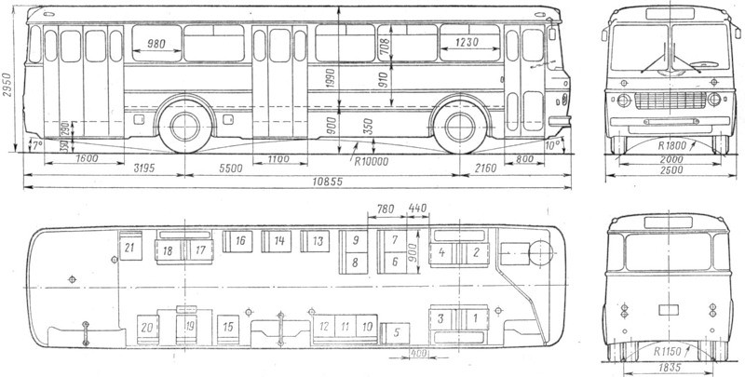
Явно, что список не полный, просьба дополнять.

